认证审核报告审批页
项目编号 | 0460-2020-QEO
受审核方名称 | 广东四季鑫风机电设备有限公司
注册地址 | 广东省东莞市大朗镇大院地横街2号101室
经营地址 | 广东省东莞市大朗镇大院地横街2号101室
审核类型 | Q： E： O：初审补充现场审核
认证范围 | Q:通风管道及零部件的加工  E:通风管道及零部件的加工及其所涉及场所的环境管理活动  O:通风管道及零部件的加工及其所涉及场所的职业健康安全相关管理活动
审核组长结论 | ■现场审核通过□需要现场关闭不符合 □现场不通过 □其他
 | ■推荐认证注册□保持认证注册 □扩大范围 □其他
审核组长签字 | 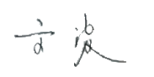
案卷评审结论 | ■案卷符合要求，推荐认证注册/保持  □案卷不符合要求，不推荐认证注册/保持
评审人员签字 | 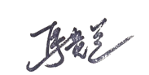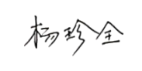
认证决定结论 | ■案卷符合要求，可以认证注册/保持  □案卷不符合要求，不可以认证注册/保持
认证决定人员签字 | 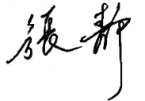 | 日期 | 2021-4-16
机构总经理审批意见 | ■认证流程符合要求，可以认证注册/保持  □认证流程不符合要求，不可以认证注册/保持
总经理签字 | 

